BFD & DFD – HỆ THỐNG QUẢN LÝ ĐĂNG KÝ LỊCH THỰC HÀNH PHÒNG MÁY

- Mô tả hệ thống website của nhóm
Hệ thống quản lý đăng ký lịch thực hành phòng máy được xây dựng nhằm hỗ trợ giảng viên trong việc đăng ký, tra cứu và quản lý lịch giảng dạy tại các phòng máy tính của Trường Đại học Nha Trang. Mỗi giảng viên sẽ đăng nhập bằng tài khoản nội bộ của trường, sau đó có thể lựa chọn học phần, số tiết, ngày, khung giờ mong muốn để đăng ký sử dụng phòng máy cho các buổi thực hành. Hệ thống sẽ tự động kiểm tra trùng lịch, bao gồm trùng phòng, trùng khung giờ hoặc trường hợp giảng viên đã có buổi giảng khác trong cùng thời điểm. Nếu phát hiện xung đột, hệ thống sẽ hiển thị thông báo ngay lập tức và gợi ý các phòng hoặc khung giờ trống phù hợp để giảng viên dễ dàng lựa chọn.
Bên cạnh đó, hệ thống cung cấp giao diện lịch trực quan giúp giảng viên có thể xem lịch phòng trống theo ngày, tuần hoặc tháng, đồng thời tra cứu nhanh theo học phần, tên phòng hoặc ngày cụ thể. Khi có sự thay đổi từ phía nhà trường như bảo trì phòng máy hoặc tổ chức sự kiện đột xuất, hệ thống sẽ tự động gửi thông báo đến các giảng viên liên quan và đề xuất lịch thay thế để tránh gián đoạn quá trình giảng dạy. Tất cả thông tin đăng ký, thay đổi và thông báo đều được lưu trữ đầy đủ nhằm đảm bảo tính minh bạch, thuận tiện cho việc theo dõi và tra cứu.
Đối với quản trị viên, hệ thống đóng vai trò như một công cụ điều phối tập trung, giúp theo dõi và quản lý toàn bộ lịch đăng ký của các giảng viên. Quản trị viên có thể xem danh sách phòng máy, theo dõi tình trạng trống – đã đặt, duyệt hoặc từ chối các yêu cầu đăng ký, và điều chỉnh lịch khi có thay đổi từ phía nhà trường. Ngoài ra, quản trị viên còn có thể tạo các khung “phòng bận” để khóa lịch khi phòng được sử dụng cho mục đích khác như thi, bảo trì hay nâng cấp. Mọi thao tác phê duyệt hoặc thay đổi đều được ghi nhận để đảm bảo tính minh bạch và dễ dàng truy vết.
Đặc biệt, hệ thống tích hợp chức năng gợi ý thông minh hỗ trợ việc sắp xếp lịch thực hành hiệu quả. Dựa trên dữ liệu lịch sử đăng ký và tần suất sử dụng phòng, hệ thống có thể gợi ý khung giờ phù hợp nhằm giảm thiểu xung đột và tối ưu hóa việc sử dụng phòng máy. Ngoài ra, hệ thống cũng hỗ trợ xuất báo cáo thống kê như tỷ lệ sử dụng phòng theo tuần hoặc tháng, giúp bộ phận quản lý có cơ sở điều chỉnh và phân bổ nguồn lực hợp lý hơn.
Tóm lại, hệ thống quản lý đăng ký lịch thực hành phòng máy được thiết kế nhằm tự động hóa quy trình đăng ký – duyệt – điều phối, mang lại sự tiện lợi cho giảng viên và hiệu quả quản lý cho nhà trường. Với giao diện thân thiện, thông báo tự động và chức năng gợi ý thông minh, hệ thống không chỉ giúp giảm tải công việc thủ công mà còn góp phần nâng cao hiệu quả sử dụng cơ sở vật chất, hướng tới môi trường giáo dục hiện đại, chuyên nghiệp và số hóa toàn diện.

- Sơ đồ BFD của nhóm

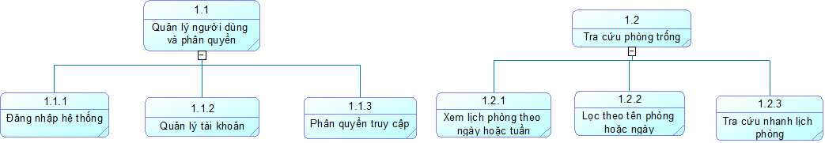

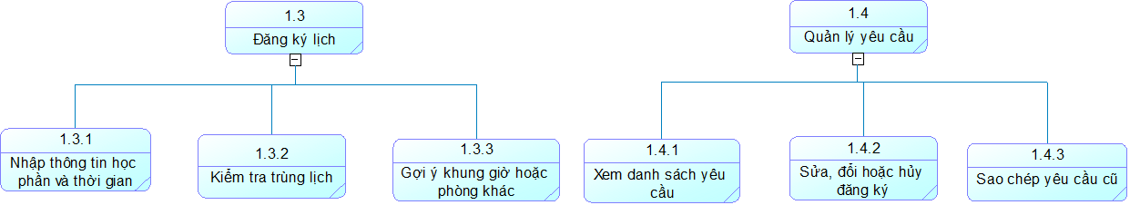

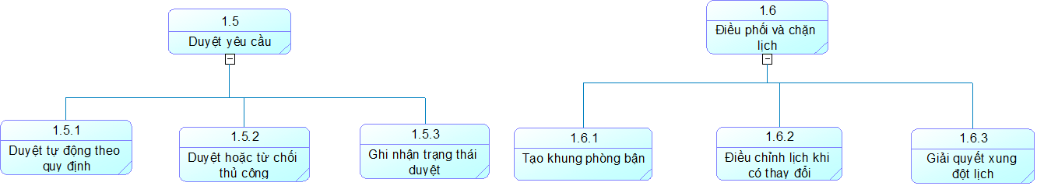

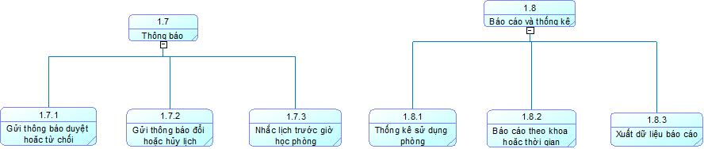

* Danh sách các bảng
BẢNG 1: Quản lý người dùng và phân quyền
Ô XỬ LÝ | TÊN Ô XỬ LÝ | TÁC NHÂN – NGUỒN | TÁC NHÂN – ĐÍCH | KHO DỮ LIỆU – TRUY XUẤT | KHO DỮ LIỆU – CẬP NHẬT
1.1.1 | Đăng nhập hệ thống | *Giảng viên  -Gửi thông tin đăng nhập  *Quản trị viên  -Gửi thông tin đăng nhập | *Giảng viên  -Nhận thông báo đăng nhập thành công hoặc thất bại  *Quản trị viên – Nhận thông báo đăng nhập thành công hoặc thất bại | *Tài khoản – Xác thực thông tin đăng nhập và quyền truy cập
1.1.2 | Quản lý tài khoản | *Quản trị viên – Gửi yêu cầu thêm, sửa, xóa tài khoản |  | *Tài khoản – Truy xuất danh sách tài khoản hiện có | *Tài khoản – Cập nhật thông tin tài khoản (thêm, sửa, xóa)
1.1.3 | Phân quyền truy cập | *Giảng viên – Gửi yêu cầu truy cập hệ thống  *Quản trị viên – Gửi yêu cầu truy cập hệ thống | *Giảng viên – Nhận quyền truy cập giảng viên  *Quản trị viên – Nhận quyền truy cập quản trị | *Tài khoản – Truy xuất dữ liệu quyền truy cập

BẢNG 2: Tra cứu phòng trống
Ô XỬ LÝ | TÊN Ô XỬ LÝ | TÁC NHÂN – NGUỒN | TÁC NHÂN – ĐÍCH | KHO DỮ LIỆU – TRUY XUẤT | KHO DỮ LIỆU – CẬP NHẬT
1.2.1 | Xem lịch phòng theo ngày hoặc tuần | *Giảng viên – Gửi yêu cầu xem lịch theo ngày hoặc tuần | *Giảng viên– Xem thông tin | *Dữ liệu đăng kí phòng học – Dữ liệu lịch bận/đã đặt
1.2.2 | Lọc theo tên phòng hoặc ngày | *Giảng viên – Gửi yêu cầu lọc theo tên phòng hoặc ngày | *Giảng viên– Lọc thông tin
1.2.3 | Tra cứu nhanh lịch phòng | *Giảng viên – Gửi yêu cầu tra cứu nhanh lịch phòng | *Giảng viên – Thông báo kết quả | * Dữ liệu đăng kí phòng học – Dữ liệu lịch  * Phòng máy – Dữ liệu phòng

BẢNG 3: Đăng kí lịch
Ô XỬ LÝ | TÊN Ô XỬ LÝ | TÁC NHÂN – NGUỒN | TÁC NHÂN – ĐÍCH | KHO DỮ LIỆU – TRUY XUẤT | KHO DỮ LIỆU – CẬP NHẬT
1.3.1 | Nhập thông tin học phần và thời gian | *Giảng viên – Gửi yêu cầu nhập thông tin học phần và thời gian | *Giảng viên – Nhận xác nhận thông tin | *Học phần – Cập nhật thông tin học phần  * Dữ liệu đăng kí phòng học – Cập nhật thông tin thời gian | *Học phần – Thêm bản ghi mới cho thông tin học phần  * Dữ liệu đăng kí phòng học – Thêm bản ghi mới cho thời gian đăng ký
1.3.2 | Kiểm tra trùng lịch | *Giảng viên – Gửi yêu cầu kiểm tra trùng lịch | *Giảng viên – Nhận thông tin kiểm tra | * Dữ liệu đăng kí phòng học – Lấy dữ liệu lịch để kiểm tra
1.3.3 | Gợi ý khung giờ hoặc phòng khác | *Giảng viên – Gửi yêu cầu gợi ý khung giờ hoặc phòng | *Giảng viên – Nhận danh sách gợi ý | * Dữ liệu đăng kí phòng học – Lấy dữ liệu để gợi ý khung giờ/phòng

BẢNG 4: Quản lý yêu cầu
Ô XỬ LÝ | TÊN Ô XỬ LÝ | TÁC NHÂN – NGUỒN | TÁC NHÂN – ĐÍCH | KHO DỮ LIỆU – TRUY XUẤT | KHO DỮ LIỆU – CẬP NHẬT
1.4.1 | Xem danh sách yêu cầu | *Giảng viên – Gửi yêu cầu xem danh sách đăng ký của mình | *Giảng viên – Nhận danh sách các đăng ký hiện có | * Dữ liệu đăng kí phòng học – Lấy dữ liệu lịch theo mã giảng viên
1.4.2 | Sửa đổi hoặc hủy đăng ký | *Giảng viên – Gửi yêu cầu sửa hoặc hủy (kèm mã đăng ký) | *Giảng viên – Nhận thông báo kết quả sửa/hủy | * Dữ liệu đăng kí phòng học – Truy xuất thông tin đăng ký cần chỉnh sửa | * Dữ liệu đăng kí phòng học – Cập nhật trạng thái “Hủy” hoặc thông tin thay đổi  *Lịch sử – Ghi nhận thao tác sửa/hủy
1.4.3 | Sao chép yêu cầu | *Giảng viên – Gửi yêu cầu sao chép và mã đăng ký cũ | *Giảng viên – Nhận bản sao chép yêu cầu đăng ký mới | * Dữ liệu đăng kí phòng học – Lấy dữ liệu đăng ký cũ để sao chép | * Dữ liệu đăng kí phòng học – Tạo bản ghi mới (sao chép từ đăng ký cũ)

BẢNG 5: Duyệt yêu cầu
Ô XỬ LÝ | TÊN Ô XỬ LÝ | TÁC NHÂN – NGUỒN | TÁC NHÂN – ĐÍCH | KHO DỮ LIỆU – TRUY XUẤT | KHO DỮ LIỆU – CẬP NHẬT
1.5.1 | Duyệt tự động theo quy định | *Quản trị viên – Xem danh sách đăng ký chờ duyệt | *Quản trị viên – Nhận kết quả duyệt tự động theo quy định | * Dữ liệu đăng kí phòng học – Lấy các bản ghi ở trạng thái “Chờ duyệt”  *Quy định – Lấy điều kiện duyệt (phòng trống, khung giờ, giảng viên trùng lịch) | * Dữ liệu đăng kí phòng học – Cập nhật trạng thái “Đã duyệt”
1.5.2 | Duyệt hoặc từ chối thủ công | *Quản trị viên – Gửi quyết định duyệt hoặc từ chối thủ công | *Giảng viên – Nhận thông báo kết quả duyệt hoặc từ chối | * Dữ liệu đăng kí phòng học – Truy xuất danh sách yêu cầu chờ duyệt  *Lịch sử – Ghi nhận thông tin thao tác của quản trị viên | * Dữ liệu đăng kí phòng học – Cập nhật trạng thái duyệt / từ chối
1.5.3 | Ghi nhận trạng thái duyệt | *Quản trị viên – Gửi kết quả duyệt | *Giảng viên – Nhận thông báo kết quả duyệt hoặc từ chối | *Lịch sử – Lưu thông tin duyệt và người thao tác  *Thông báo – Ghi nội dung thông báo kết quả | *Thông báo – Cập nhật nội dung thông báo gửi đến giảng viên

BẢNG 6: Điều phối và chặn lịch
Ô XỬ LÝ | TÊN Ô XỬ LÝ | TÁC NHÂN – NGUỒN | TÁC NHÂN – ĐÍCH | KHO DỮ LIỆU – TRUY XUẤT | KHO DỮ LIỆU – CẬP NHẬT
1.6.1 | Tạo khung phòng bận | *Quản trị viên – Gửi yêu cầu tạo khung phòng bận | *Quản trị viên – Nhận thông báo khung phòng bận | * Dữ liệu đăng kí phòng học – Cập nhật khung thời gian bận
1.6.2 | Điều chỉnh lịch khi có thay đổi | *Quản trị viên – Nhận yêu cầu điều chỉnh lịch  Nhận yêu cầu điều chỉnh lịch | *Giảng viên – Nhận thông báo điều chỉnh lịch | * Dữ liệu đăng kí phòng học – Dữ liệu lịch cần điều chỉnh | * Dữ liệu đăng kí phòng học – Cập nhật thông tin lịch đã điều chỉnh
1.6.3 | Giải quyết xung đột lịch | *Giảng viên – Gửi yêu cầu giải quyết xung đột lịch | *Giảng viên – Nhận thông báo kết quả giải quyết | * Dữ liệu đăng kí phòng học – Dữ liệu xung đột lịch | * Dữ liệu đăng kí phòng học – Cập nhật trạng thái xung đột đã được giải quyết

BẢNG 7: Thông báo
Ô XỬ LÝ | TÊN Ô XỬ LÝ | TÁC NHÂN – NGUỒN | TÁC NHÂN – ĐÍCH | KHO DỮ LIỆU – TRUY XUẤT | KHO DỮ LIỆU – CẬP NHẬT
1.7.1 | Gửi thông báo duyệt hoặc từ chối | *Quản trị viên – Yêu cầu gửi thông báo kết quả duyệt lịch | *Giảng viên – Nhận thông báo duyệt hoặc từ chối |  | *Thông báo – Lưu thông báo duyệt hoặc từ chối
1.7.2 | Gửi thông báo đổi hoặc hủy lịch | *Quản trị viên – Gửi yêu cầu gửi thông báo thay đổi đột xuất | *Giảng viên – Nhận thông báo đổi hoặc hủy lịch |  | *Thông báo – Lưu thông báo đổi hoặc hủy
1.7.3 | Nhắc lịch trước giờ học | *Quản trị viên – Khởi tạo yêu cầu nhắc lịch định kỳ | *Giảng viên – Nhận thông báo nhắc lịch trước giờ học | * Dữ liệu đăng kí phòng học – Danh sách lịch sắp học  *Tài khoản – Thông tin tài khoản giảng viên | * Thông báo – Ghi nhận thông báo nhắc lịch

BẢNG 8: Báo cáo và thống kê
Ô XỬ LÝ | TÊN Ô XỬ LÝ | TÁC NHÂN – NGUỒN | TÁC NHÂN – ĐÍCH | KHO DỮ LIỆU – TRUY XUẤT | KHO DỮ LIỆU – CẬP NHẬT
1.8.1 | Thống kê sử dụng phòng | *Quản trị viên – Yêu cầu thống kê phòng | *Quản trị viên – Báo cáo thống kê phòng | * Dữ liệu đăng kí phòng học – Lịch sử đăng ký  *Phòng máy – Thông tin phòng | * Dữ liệu đăng kí phòng học – Cập nhật thông tin lịch  *Phòng máy – Cập nhật danh sách phòng
1.8.2 | Báo cáo theo khoa hoặc thời gian | *Quản trị viên – Yêu cầu báo cáo theo khoa/thời gian | *Quản trị viên – Nhận báo cáo theo khoa/thời gian | * Dữ liệu đăng kí phòng học – Lịch sử đăng ký  *Tài khoản – Thông tin khoa
1.8.3 | Xuất dữ liệu báo cáo | *Quản trị viên – Yêu cầu xuất báo cáo tổng hợp | *Quản trị viên – Nhận báo cáo tổng hợp | * Dữ liệu đăng kí phòng học – Dữ liệu lịch giảng dạy  *Tài khoản – Thông tin giảng viên, khoa  *Phòng máy – Dữ liệu sử dụng phòng

BẢNG TỔNG HỢP
Ô XỬ LÝ | TÊN Ô XỬ LÝ | TÁC NHÂN – NGUỒN | TÁC NHÂN – ĐÍCH | KHO DỮ LIỆU – TRUY XUẤT | KHO DỮ LIỆU – CẬP NHẬT
1.1 | Quản lý người dùng và phân quyền | *Giảng viên  -Gửi thông tin đăng nhập  – Gửi yêu cầu truy cập hệ thống  *Quản trị viên  -Gửi thông tin đăng nhập  – Gửi yêu cầu thêm, sửa, xóa tài khoản  – Gửi yêu cầu truy cập hệ thống | *Giảng viên  -Nhận thông báo đăng nhập thành công hoặc thất bại  – Nhận quyền truy cập giảng viên  *Quản trị viên – Nhận thông báo đăng nhập thành công hoặc thất bại  – Nhận quyền truy cập quản trị | *Tài khoản – Xác thực thông tin đăng nhập và quyền truy cập  – Truy xuất danh sách tài khoản hiện có  – Truy xuất dữ liệu quyền truy cập | *Tài khoản – Cập nhật thông tin tài khoản (thêm, sửa, xóa)

Ô XỬ LÝ | TÊN Ô XỬ LÝ | TÁC NHÂN – NGUỒN | TÁC NHÂN – ĐÍCH | KHO DỮ LIỆU – TRUY XUẤT | KHO DỮ LIỆU – CẬP NHẬT
1.2 | Tra cứu phòng trống | *Giảng viên – Gửi yêu cầu xem lịch theo ngày hoặc tuần  – Gửi yêu cầu lọc theo tên  – Gửi yêu cầu tra cứu nhanh lịch phòng | *Giảng viên– Xem thông tin  – Lọc thông tin  – Thông báo kết quả | * Dữ liệu đăng kí phòng học – Dữ liệu lịch bận/đã đặt  – Dữ liệu lịch  *Phòng máy – Dữ liệu phòng

Ô XỬ LÝ | TÊN Ô XỬ LÝ | TÁC NHÂN – NGUỒN | TÁC NHÂN – ĐÍCH | KHO DỮ LIỆU – TRUY XUẤT | KHO DỮ LIỆU – CẬP NHẬT
1.3 | Đăng kí lịch | *Giảng viên – Gửi yêu cầu nhập thông tin học phần và thời gian  – Gửi yêu cầu kiểm tra trùng lịch  – Gửi yêu cầu gợi ý khung giờ hoặc phòng | *Giảng viên – Nhận xác nhận thông tin  – Nhận thông tin kiểm tra  – Nhận danh sách gợi ý | *Học phần – Cập nhật thông tin học phần  * Dữ liệu đăng kí phòng học – Cập nhật thông tin thời gian  – Lấy dữ liệu lịch để kiểm tra  – Lấy dữ liệu để gợi ý khung giờ/phòng | *Học phần – Thêm bản ghi mới cho thông tin học phần  * Dữ liệu đăng kí phòng học – Thêm bản ghi mới cho thời gian đăng ký

Ô XỬ LÝ | TÊN Ô XỬ LÝ | TÁC NHÂN – NGUỒN | TÁC NHÂN – ĐÍCH | KHO DỮ LIỆU – TRUY XUẤT | KHO DỮ LIỆU – CẬP NHẬT
1.4 | Quản lý yêu cầu | *Giảng viên – Gửi yêu cầu xem danh sách đăng ký của mình  – Gửi yêu cầu sửa hoặc hủy (kèm mã đăng ký)  – Gửi yêu cầu sao chép + mã đăng ký cũ | *Giảng viên – Nhận danh sách các đăng ký hiện có  – Nhận thông báo kết quả sửa/hủy  – Nhận bản sao chép yêu cầu đăng ký mới | * Dữ liệu đăng kí phòng học – Lấy dữ liệu lịch theo mã giảng viên  – Truy xuất thông tin đăng ký cần chỉnh sửa  – Lấy dữ liệu đăng ký cũ để sao chép | * Dữ liệu đăng kí phòng học – Cập nhật trạng thái “Hủy” hoặc thông tin thay đổi  – Tạo bản ghi mới (sao chép từ đăng ký cũ)  *Lịch sử – Ghi nhận thao tác sửa/hủy

Ô XỬ LÝ | TÊN Ô XỬ LÝ | TÁC NHÂN – NGUỒN | TÁC NHÂN – ĐÍCH | KHO DỮ LIỆU – TRUY XUẤT | KHO DỮ LIỆU – CẬP NHẬT
1.5 | Duyệt yêu cầu | *Quản trị viên – Xem danh sách đăng ký chờ duyệt  – Gửi quyết định duyệt hoặc từ chối thủ công  – Gửi kết quả duyệt | *Quản trị viên – Nhận kết quả duyệt tự động theo quy định  – Nhận thông báo kết quả duyệt hoặc từ chối  – Nhận thông báo kết quả duyệt hoặc từ chối | * Dữ liệu đăng kí phòng học – Lấy các bản ghi ở trạng thái “Chờ duyệt”  – Truy xuất danh sách yêu cầu chờ duyệt  *Lịch sử – Ghi nhận thông tin thao tác của quản trị viên  – Lưu thông tin duyệt và người thao tác  *Thông báo – Ghi nội dung thông báo kết quả  *Quy định – Lấy điều kiện duyệt (phòng trống, khung giờ, giảng viên trùng lịch) | *Thông báo – Ghi nội dung thông báo kết quả  * Dữ liệu đăng kí phòng học – Cập nhật trạng thái duyệt / từ chối  – Cập nhật nội dung thông báo gửi đến giảng viên

Ô XỬ LÝ | TÊN Ô XỬ LÝ | TÁC NHÂN – NGUỒN | TÁC NHÂN – ĐÍCH | KHO DỮ LIỆU – TRUY XUẤT | KHO DỮ LIỆU – CẬP NHẬT
1.6 | Điều phối và chặn lịch | *Quản trị viên – Gửi yêu cầu tạo khung phòng bận  – Nhận yêu cầu điều chỉnh lịch  – Gửi yêu cầu giải quyết xung đột lịch  Gửi yêu cầu điều chỉnh lịch | *Quản trị viên – Nhận thông báo khung phòng bận  *Giảng viên – Nhận thông báo điều chỉnh lịch  – Nhận thông báo kết quả giải quyết | * Dữ liệu đăng kí phòng học – Cập nhật khung thời gian bận  – Dữ liệu lịch cần điều chỉnh  – Dữ liệu xung đột lịch | * Dữ liệu đăng kí phòng học – Cập nhật thông tin lịch đã điều chỉnh  – Cập nhật trạng thái xung đột đã được giải quyết

Ô XỬ LÝ | TÊN Ô XỬ LÝ | TÁC NHÂN – NGUỒN | TÁC NHÂN – ĐÍCH | KHO DỮ LIỆU – TRUY XUẤT | KHO DỮ LIỆU – CẬP NHẬT
1.7 | Thông báo | *Quản trị viên – Yêu cầu gửi thông báo kết quả duyệt lịch  – Gửi yêu cầu gửi thông báo thay đổi đột xuất  – Khởi tạo yêu cầu nhắc lịch định kỳ | *Giảng viên – Nhận thông báo duyệt hoặc từ chối  – Nhận thông báo đổi hoặc hủy lịch  – Nhận thông báo nhắc lịch trước giờ học | * Dữ liệu đăng kí phòng học – Danh sách lịch sắp học  *Tài khoản – Thông tin tài khoản giảng viên | *Thông báo – Lưu thông báo duyệt hoặc từ chối  – Lưu thông báo đổi hoặc hủy  – Ghi nhận thông báo nhắc lịch

Ô XỬ LÝ | TÊN Ô XỬ LÝ | TÁC NHÂN – NGUỒN | TÁC NHÂN – ĐÍCH | KHO DỮ LIỆU – TRUY XUẤT | KHO DỮ LIỆU – CẬP NHẬT
1.8 | Báo cáo và thống kê | *Quản trị viên – Yêu cầu thống kê phòng  – Yêu cầu báo cáo theo khoa/thời gian  – Yêu cầu xuất báo cáo tổng hợp | *Quản trị viên – Báo cáo thống kê phòng  – Nhận báo cáo theo khoa/thời gian  – Nhận báo cáo tổng hợp | * Dữ liệu đăng kí phòng học – Lịch sử đăng ký  – Dữ liệu lịch giảng dạy  *Phòng máy – Thông tin phòng  – Dữ liệu sử dụng phòng  *Tài khoản – Thông tin khoa  – Thông tin giảng viên, khoa | * Dữ liệu đăng kí phòng học – Cập nhật thông tin lịch  *Phòng máy – Cập nhật danh sách phòng

- Sơ đồ DFD của nhóm

DFD mức ngữ cảnh

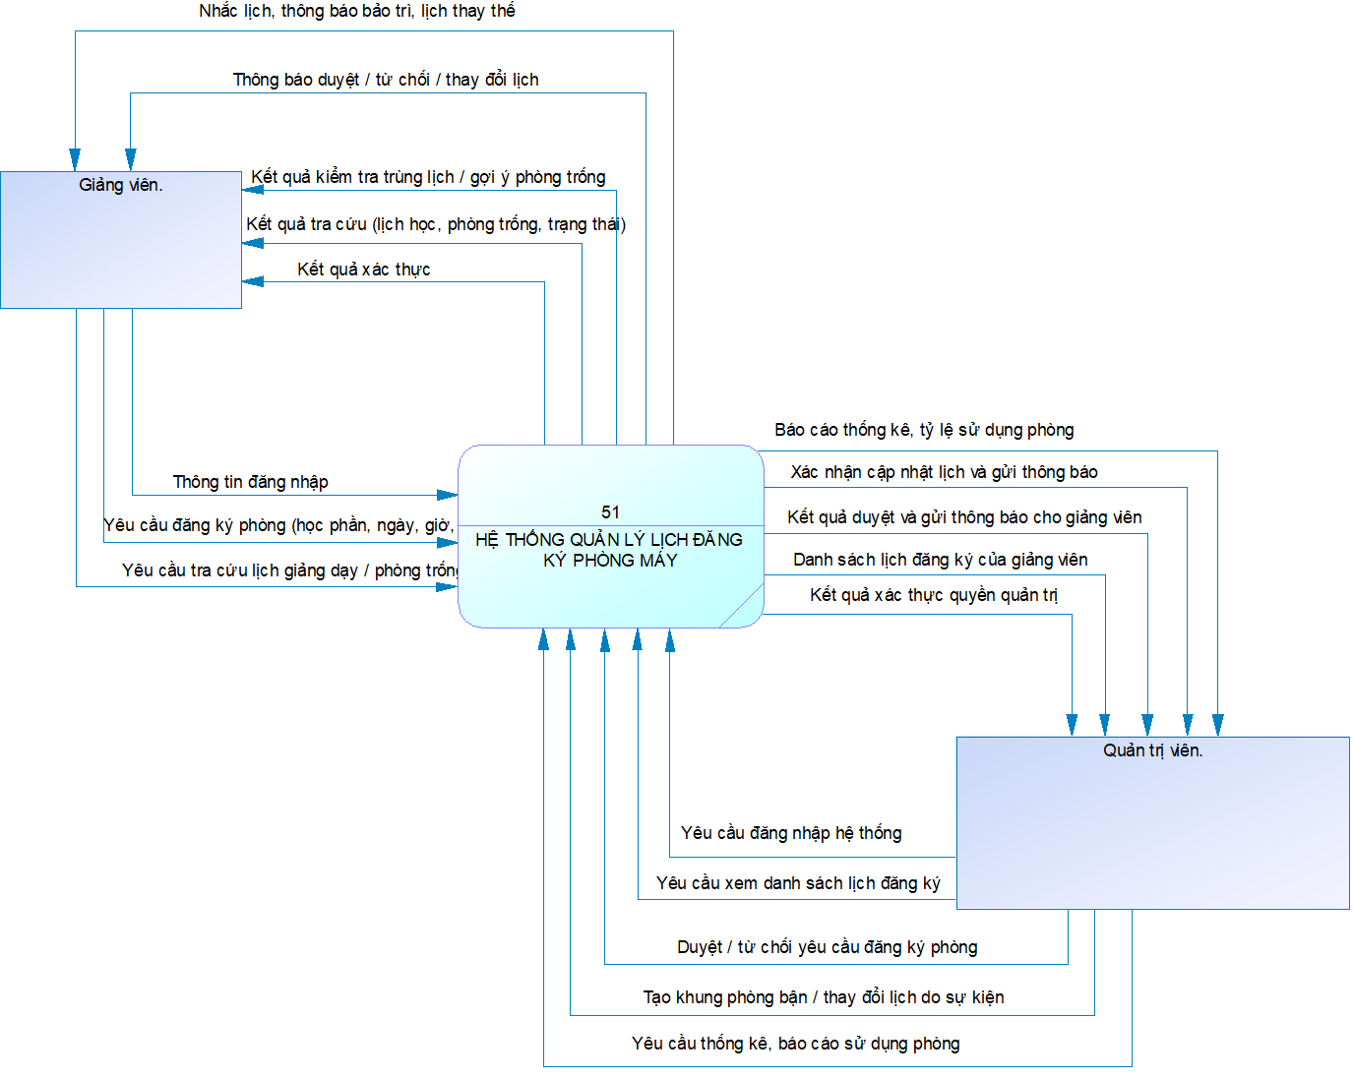

DFD mức 1
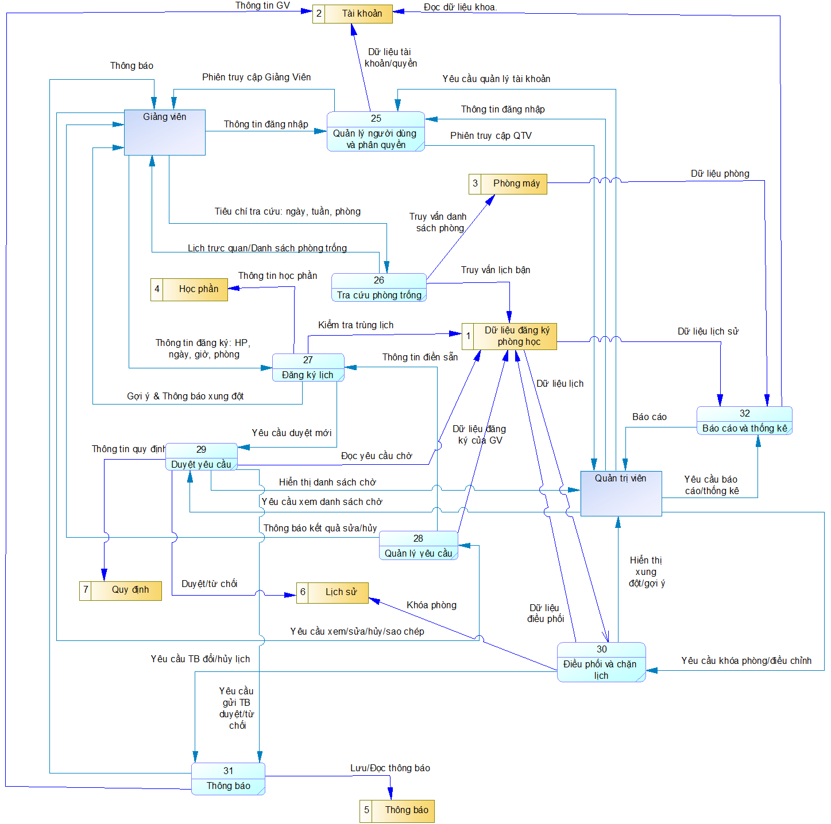

DFD mức 2 của chức năng báo cáo và thống kê
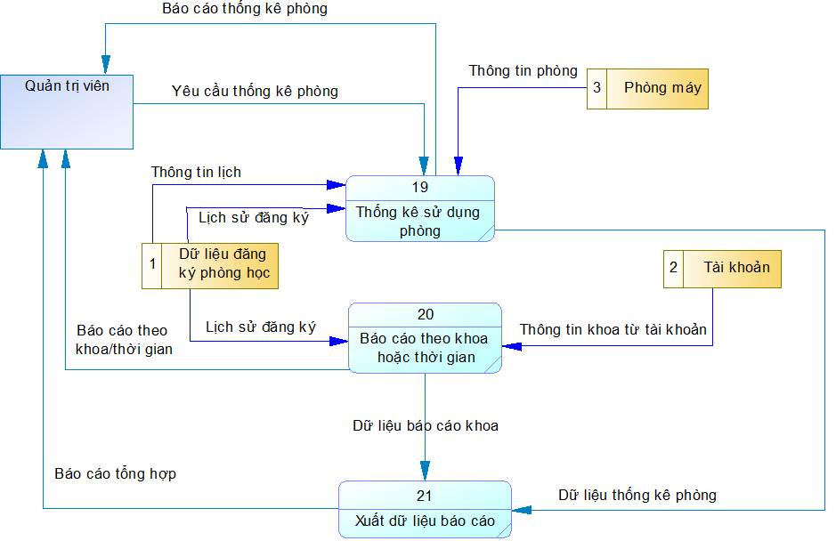

DFD mức 2 của chức năng duyệt yêu cầu

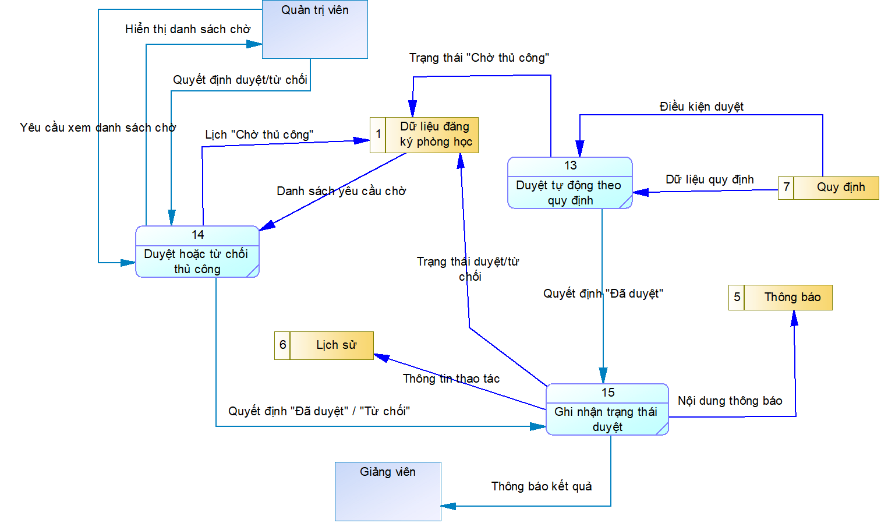

DFD mức 2 của chức năng quản lý người dùng và phân quyền
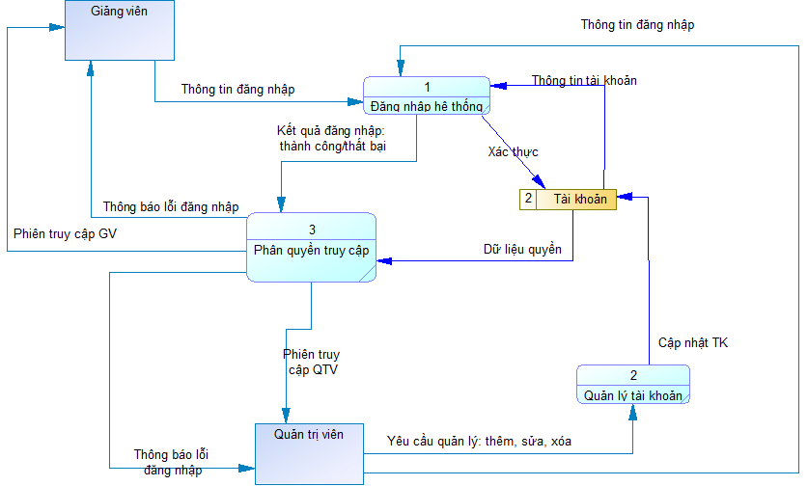

DFD mức 2 của chức năng quản lý yêu cầu

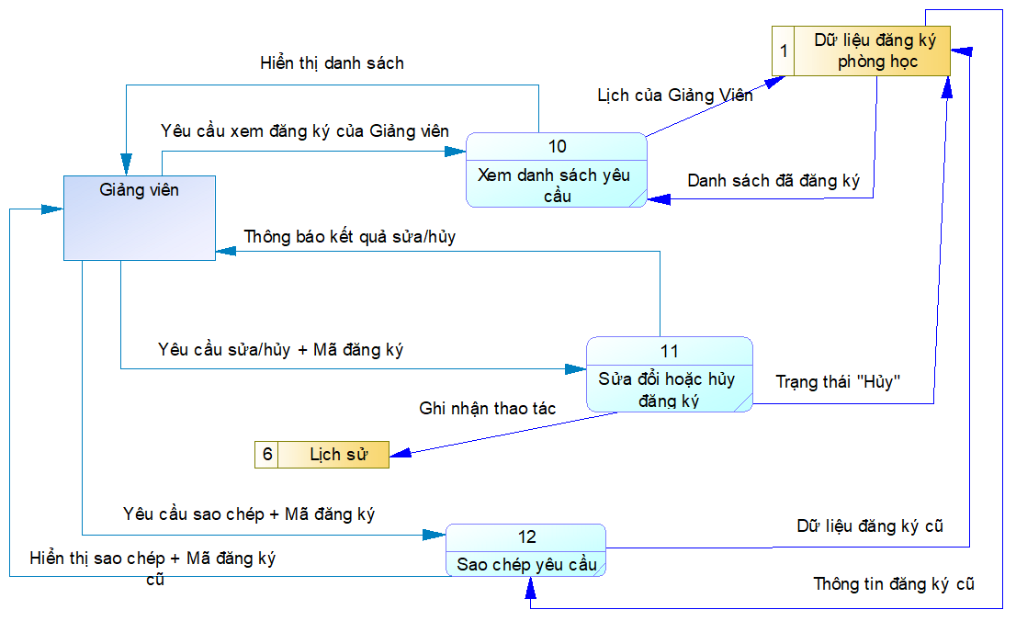

DFD mức 2 của chức năng tra cứu phòng trống

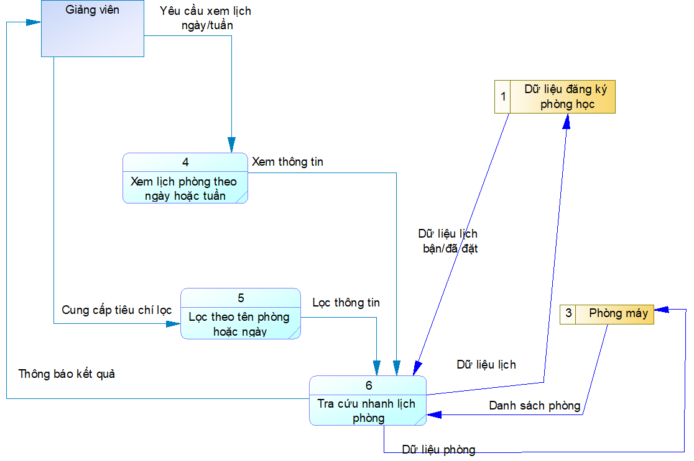

DFD mức 2 của Điều phối và chặn lịch

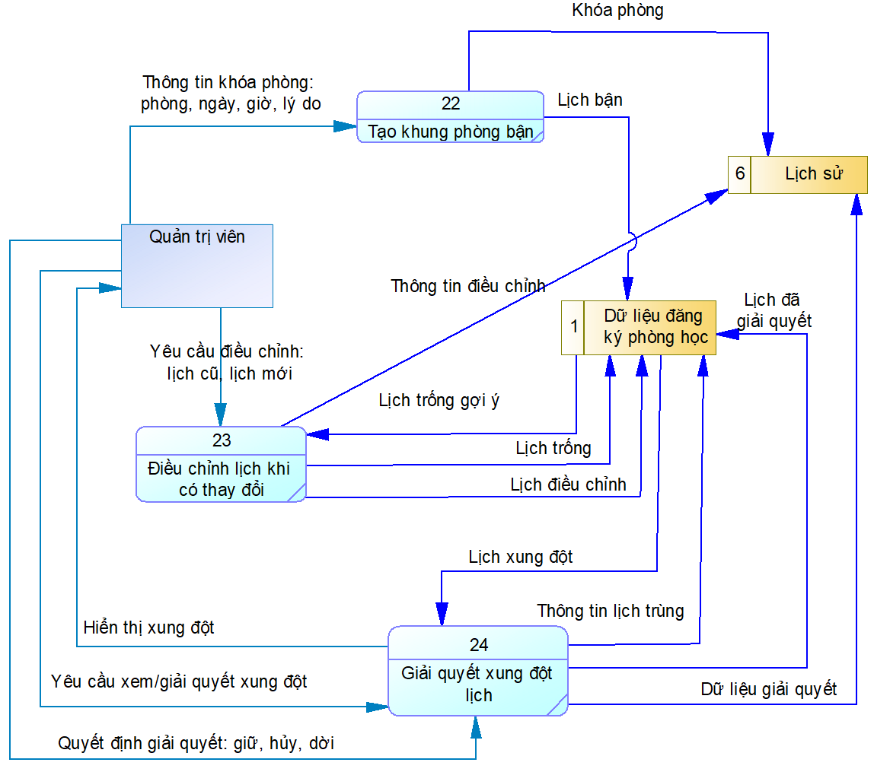

DFD mức 2 của chức năng đăng ký lịch
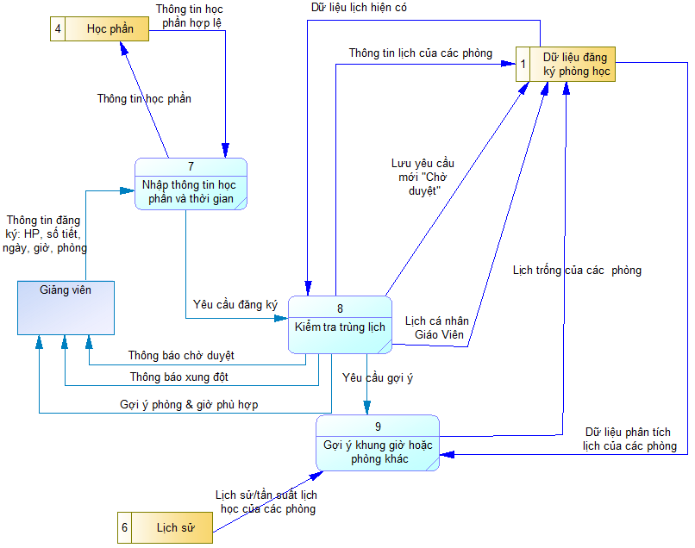

DFD mức 2 của chức năng thông báo

